1. 课题内只有一页数据，第二页及以后数据为空

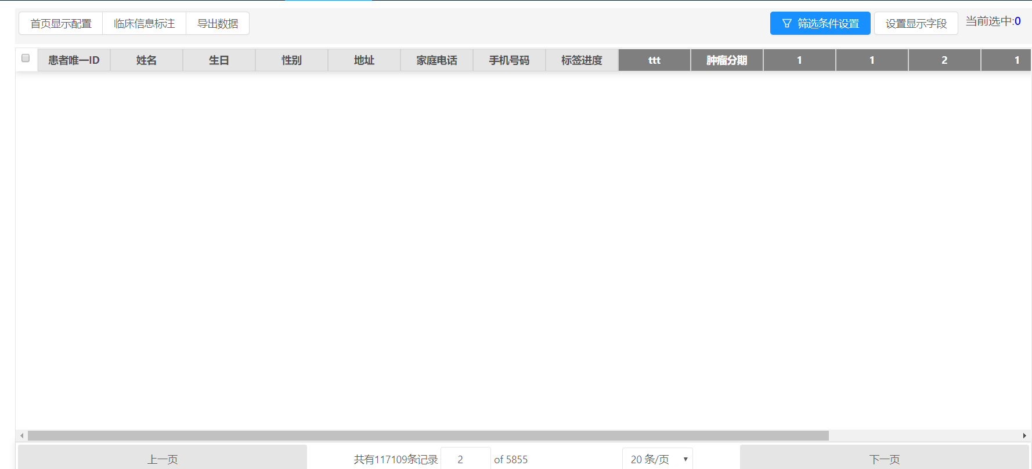

2 临床信息标注的删除和显隐控制无效

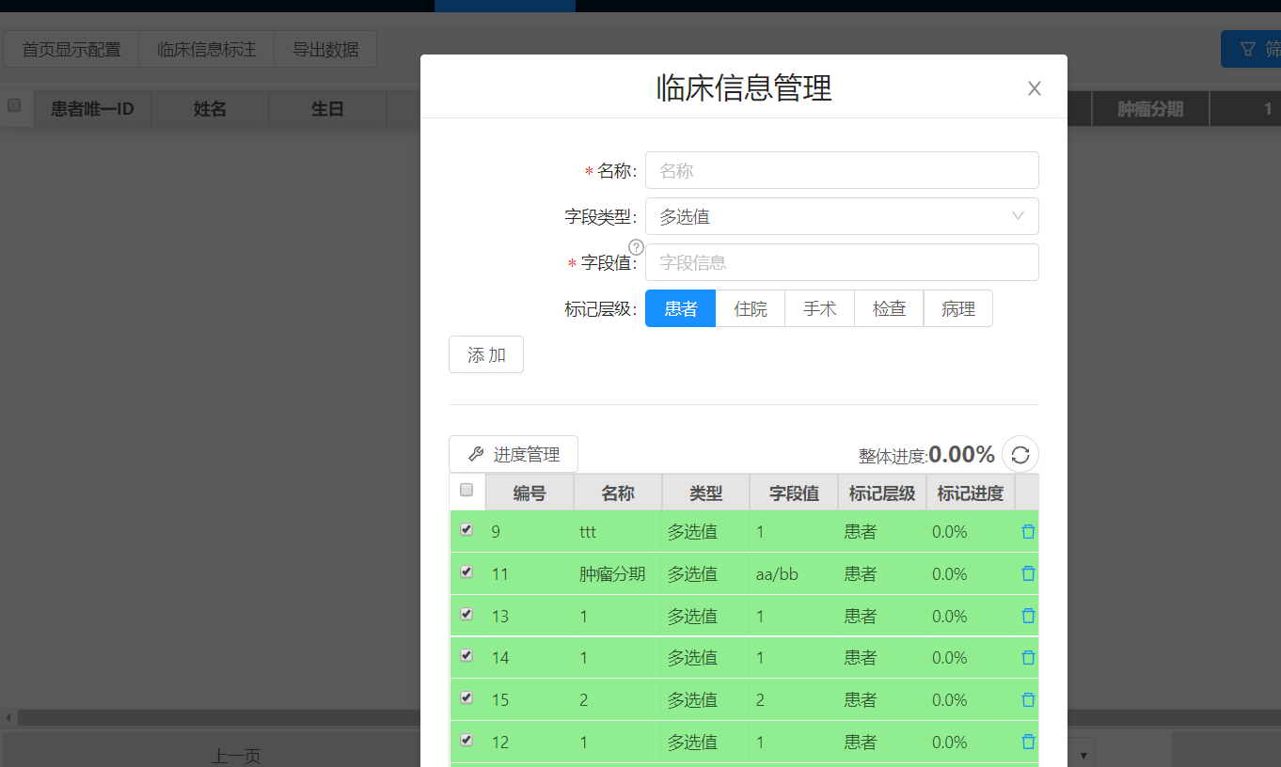

3 课题内筛选无效

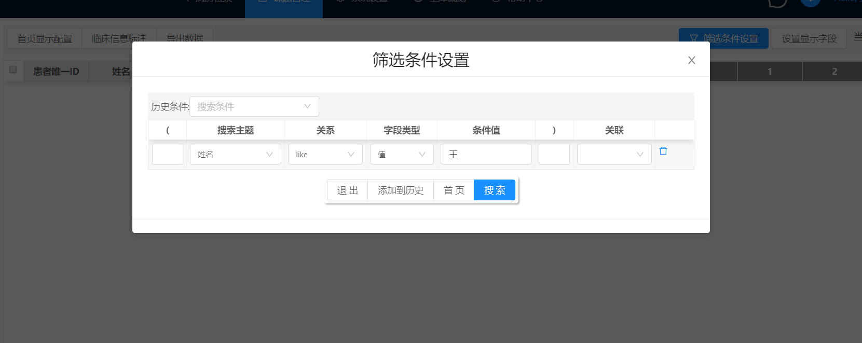

4 课题内数据删除返回服务器内部错误

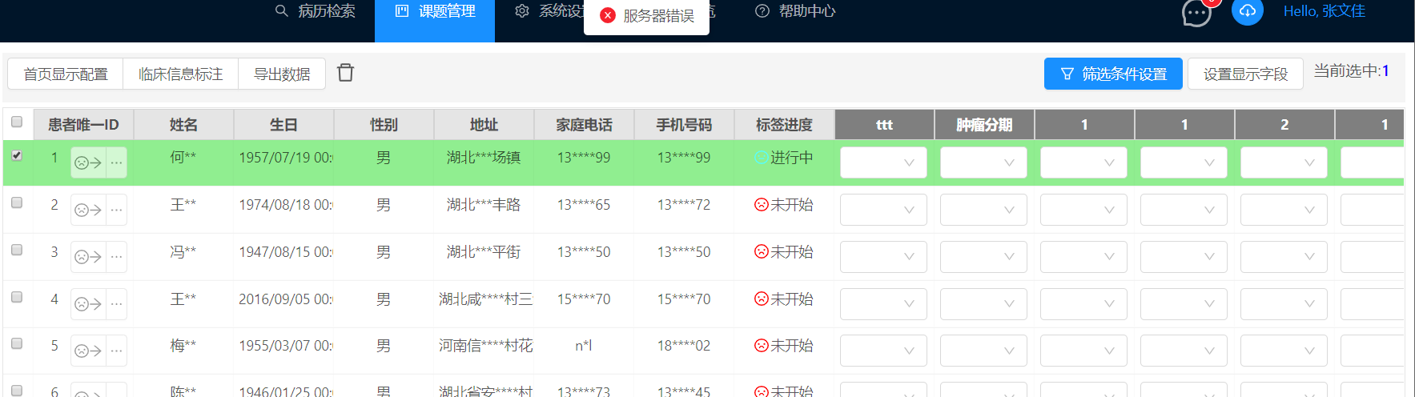

5 导出任务提交以后，没有新增导出任务

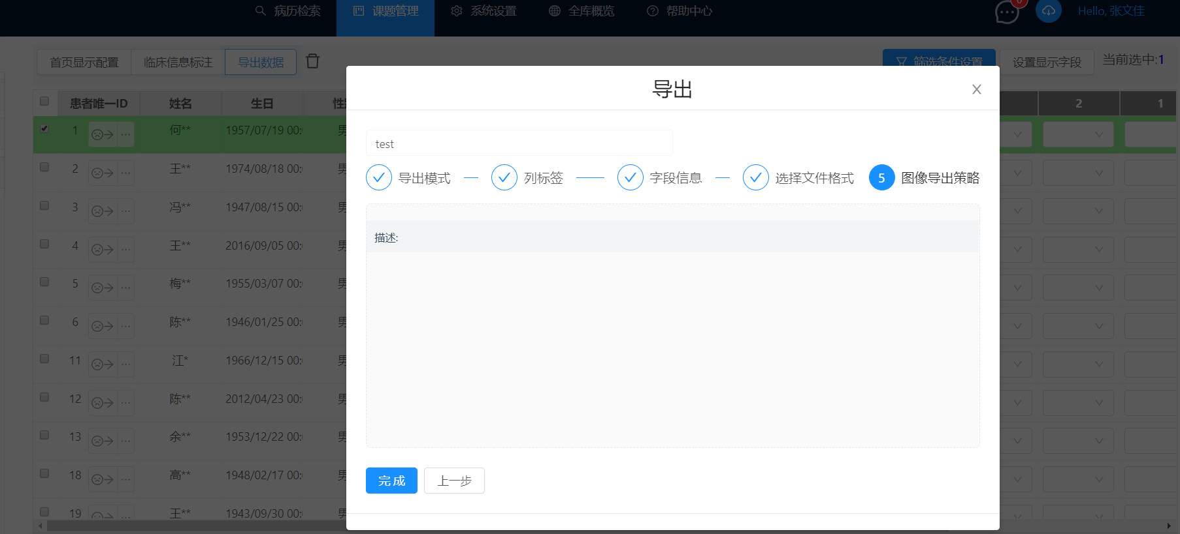

6 添加用户 服务器错误

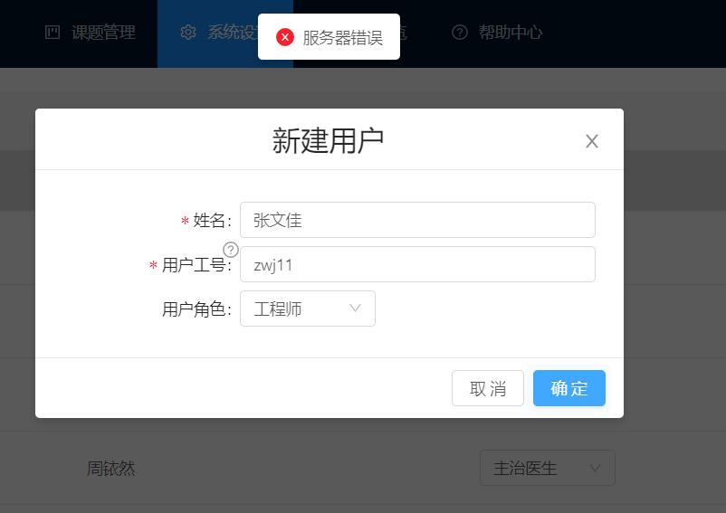

7 修改角色权限，服务器错误

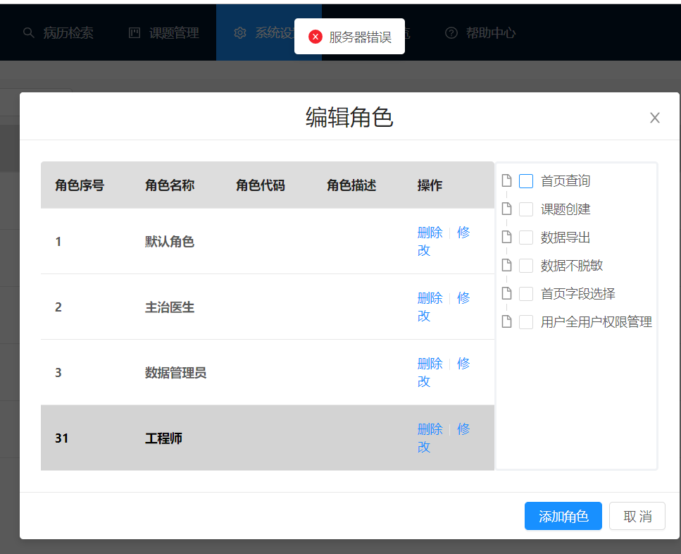

8 删除角色，服务器错误

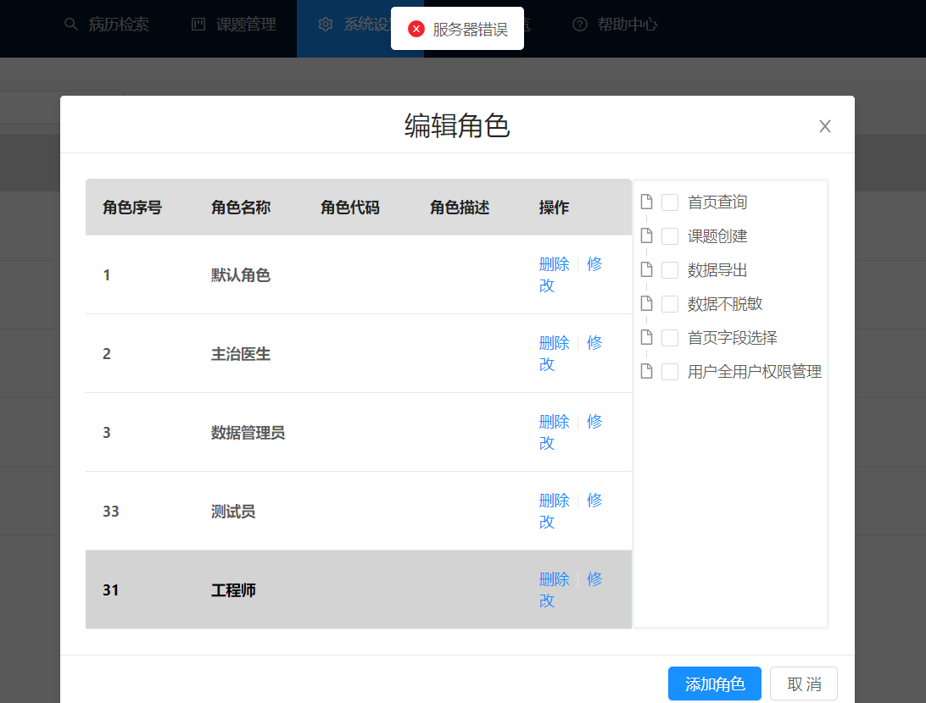

9 首页添加到收藏以后，重新进入，收藏消失

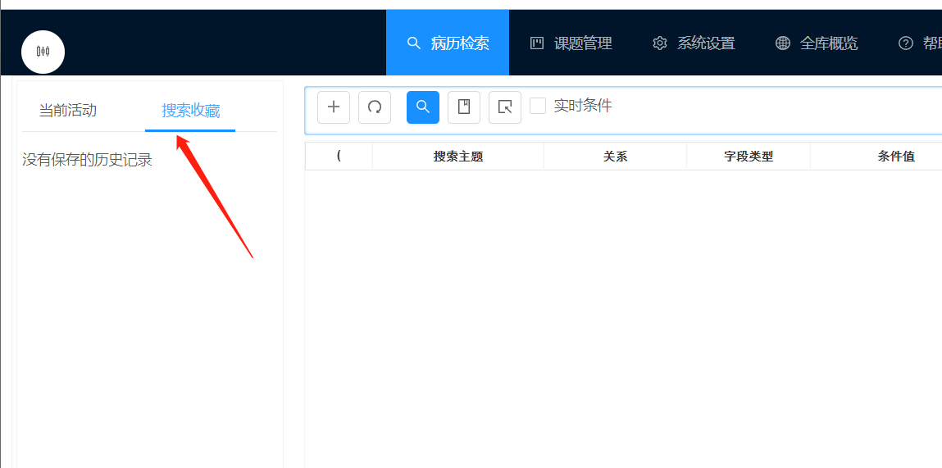

10 纳入，排除条件，服务器count数量失败，服务器内部错误

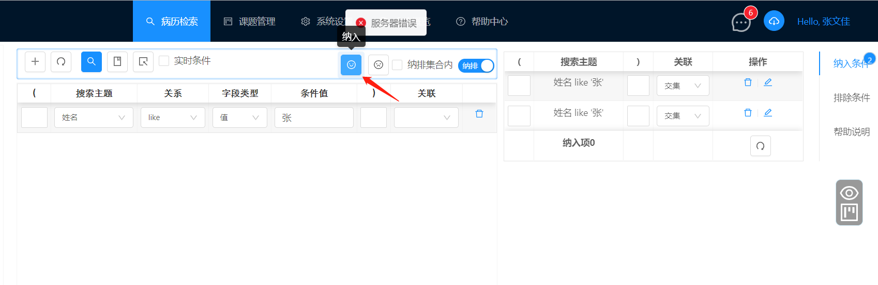

11 首页显示顺序以192.168.17.173的顺序为基准，患者基本信息处于最前面

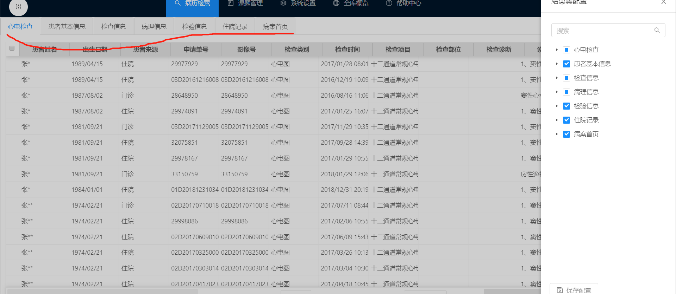

12 关联信息与全景信息都查看不了了

